신청인 | 박효진
신청일 | 2026.9.23
연대 단체 이야기
단체(활동가)명 | [주관]전국교직원노동조합, 차별금지법제정연대, 청소년성소수자지원센터 띵동, 한국성소수자인권단체연합 무지개행동
단체 정보 | (위치, 연락처, 대표자 등의 정보)  전교조경기지부 여성위원장 박효진 010-8261-5330
단체 소개 | 성소수자 차별에 반대하는 인권시민사회단체
단체 주요활동내용 | 성소수자 차별 대응 및 인권 보장을 위한 활동
단체와의 인연 | 제가 전교조 조합원입니다. 여성위원회 활동을 하며 소수자 이슈에 관심을 갖게 되었고, 올해 한국 노조 최초로 전교조 안에 성소수자위원회를 만드는 데 성공했습니다. 경기도교육청이 극우단체의 민원을 수용하여 학교 도서관에서 성교육, 성평등교육 도서를 검열한 사안 때문에 여러 인권 단체들과 함께 대응하였습니다.
지구분담금 이야기
신청금액 | 30,000원
* 지구분담금 운용계획  (지구 분담금 신청사유와  추후 연대 활동 계획) | 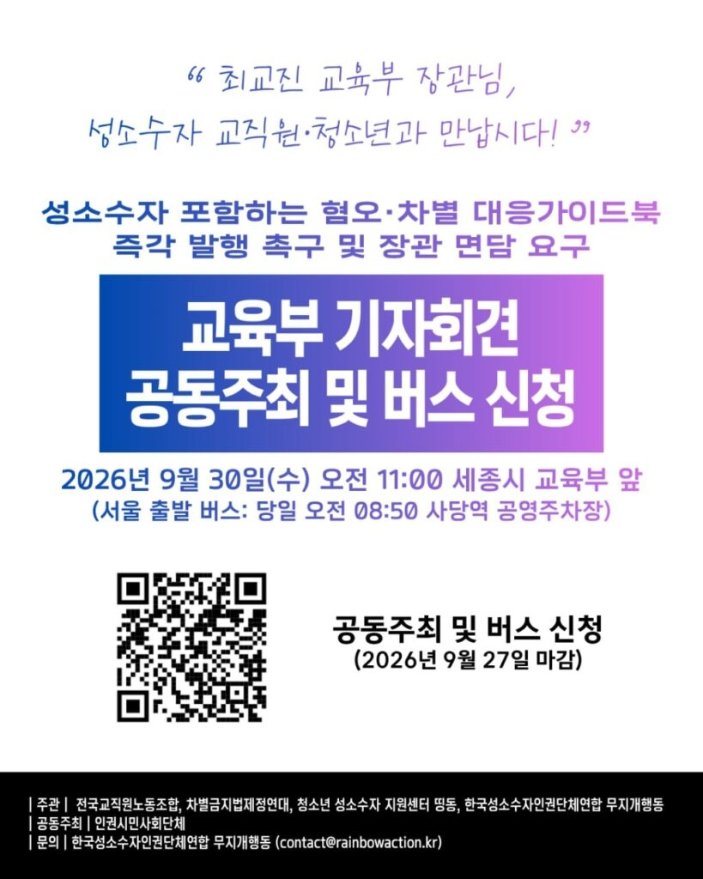  “최교진 교육부 장관님 성소수자 교직원·청소년과 만납시다! ”  성소수자 포함하는 혐오·차별 대응가이드북 즉각 발행 촉구 및 장관 면담 요구 기자회견 연대현수막 신청  🌈신청링크 : https://forms.gle/gc6Lf22NGYY5Afjc8  교육부가 ‘혐오·차별 표현 대응 가이드북’에서 성소수자 관련 내용을 삭제한 것을 규탄하며, 교육부 장관의 면담을 요청하는 기자회견이 9월 30일(수) 교육부 앞에서 진행됩니다. 기자회견을 앞두고 교육부 청사를 에워싸는 연대의 현수막을 게시하고자 합니다. 많은 참여를 부탁드립니다.
* 전달방법  (가능하면,  직접 방문하여  전달하는 것이 좋아요) | 계좌 이체 후 010-8261-5330으로 연락 주시면 제가 빈고 이름으로 신청서 작성하겠습니다.
공동체 은행 빈고의 이름으로, 적극적으로 함께 연대할 단체를 찾고, 마음을 나누는데 앞장서 주셔서 감사합니다.
[빈고와의 약속] 지구분담금 이용 후, 1달 이내에 빈고에 *사항을 공유해 주셔야합니다.
공유방법 : 빈고 게시판이나 빈고 메일로 (가능하면) 사진을 첨부하여 전달해주시면 더욱 즐거워요 : )
약속 안 지키시면, 다음 번 지구분담금 신청이 제한됩니다.

